1.

#include "stdafx.h"

int APIENTRY WinMain(HINSTANCE hInstance,

HINSTANCE hPrevInstance,

LPSTR lpCmdLine,

int nCmdShow)

{

// TODO: Place code here.

MessageBox("系统即将关机!","温馨提示",MB_OK); //MessageBox使用示例

return 0;

}

一个最简单的提示框，所用MessageBox函数。

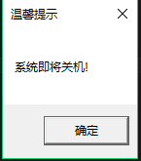

2.

void CDiolagBoxTest1Dlg::OnBnClickedPlus() //**按钮**生成的函数（加法计算）

{

// TODO: 在此添加控件通知处理程序代码

UpdateData(true); //将界面数据传给成员变量

m_Result=m_Num1+m_Num2; //三个变量为输入框定义的成员变量

UpdateData(false); //将成员变量数据传给界面

}

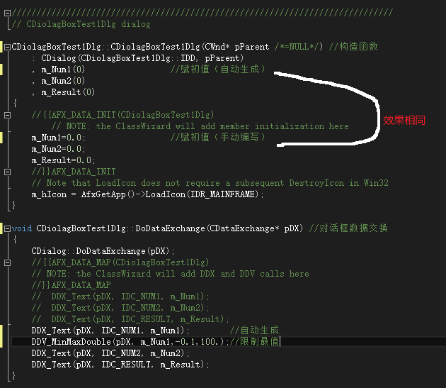

M_Num1/2/m_Result为三个编辑框的标志，相当于成员变量。

主要计算函数为按钮的函数，即按钮的功能。

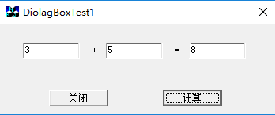

四则运算程序与此程序原理相同

3.